功能概述
对系统电源进行一些设置，让台式机电源笔记本电池更耐用，让系统更安全。

功能介绍

一、调整性能模式
1、在控制中心首页-单击“电源管理” ￼。
2、单击 通用。
3、在性能模式区域，选择 平衡模式、高性能模式 或 节能模式。
￼说明：仅当硬件支持高性能模式时，才显示 高性能模式 选项。

二、设置节能模式
为降低电脑的耗电量，您可以对节能模式进行设置，降低屏幕亮度。
1、在控制中心首页，单击“电源管理” ￼。
2、单击 通用。
3、选择 节能模式。
4、在节能设置下：
- 打开 低电量时自动开启 节能模式（仅笔记本电脑支持）。
- 打开 使用电池时自动开启 节能模式（仅笔记本电脑支持）。
- 拖动 自动降低亮度 条滑块，调节亮度。
￼ 说明：当关闭 使用电池时自动开启 节能模式时，则直接进入 平衡模式。

三、唤醒时需要密码
1、在控制中心首页，单击 ￼“电源管理” ￼。
2、单击 通用。
3、打开 待机恢复时需要密码/唤醒显示器时需要密码，开启相应安全设置。

四、设置电量显示模式
1、在控制中心首页，单击“电源管理” ￼ ￼。
2、单击 通用。
- 打开 显示剩余使用时间及剩余充电时间，显示剩余电量及剩余使用时间。
- 关闭 显示剩余使用时间及剩余充电时间，则仅显示剩余电量。
￼ 说明：仅笔记本电脑支持设置电量显示模式。

五、设置显示器关闭时间
1、在控制中心首页，单击 ￼“电源管理” ￼。
2、单击 使用电源 或 使用电池。
3、选择关闭显示器的时间。
￼ 说明：笔记本电脑用户可以在“使用电源”和“使用电池”下对同一设置项分别设置不同的时间。

六、设置电脑待机时间
1、在控制中心首页，单击“电源管理” ￼ ￼。
2、单击 使用电源 或 使用电池。
3、选择电脑开始待机的时间。
￼ 窍门：笔记本电脑用户还可以开启 合上笔记本时待机，以便在使用电源时合盖待机。

七、设置自动锁屏时间
1、在控制中心首页，单击 ￼“电源管理” ￼。
2、单击 使用电源 或 使用电池。
3、选择自动锁屏的时间。

八、设置合盖显示状态
1、在控制中心首页，单击 ￼“电源管理” ￼。
2、单击 使用电源 或 使用电池。
3、设置 笔记本合盖时 为 待机、休眠、关闭显示器 或 无任何操作。
￼ 说明：仅笔记本电脑支持设置合盖显示状态。

九、设置按电源按钮时显示状态
1、在控制中心首页，单击“电源管理” ￼ ￼。
2、单击 使用电源 或 使用电池。
3、选择按电源按钮时的显示状态 关机、待机、休眠、关闭显示器 或 无任何操作，更改按电源按钮时的设置。
4、更改设置后会即时生效，并有通知提示。

十、设置低电量通知
1、在控制中心首页，单击“电源管理” ￼ ￼。
2、单击 使用电池。
3、打开 低电量通知，当电池剩余电量低于设置的阈值（例如，20%）时，系统会发出低电量通知。
4、通过拖拽低电量滑块，调节低电量的阈值；或通过拖拽自动待机电量滑块，调节待机电量的阈值。
￼ 说明：仅笔记本电脑支持设置低电量通知。

十一、设置自动待机电量
1、在控制中心首页，单击 “电源管理” ￼￼。
2、单击 使用电池。
3、拖动 自动待机电量 条滑块，调节自动待机电量。
￼ 说明：仅笔记本电脑支持设置自动待机电量。

常见QA
Q：如何设置待机休眠
A：可以通过控制中心-电源管理，进行设置休眠、待机设置，如下图
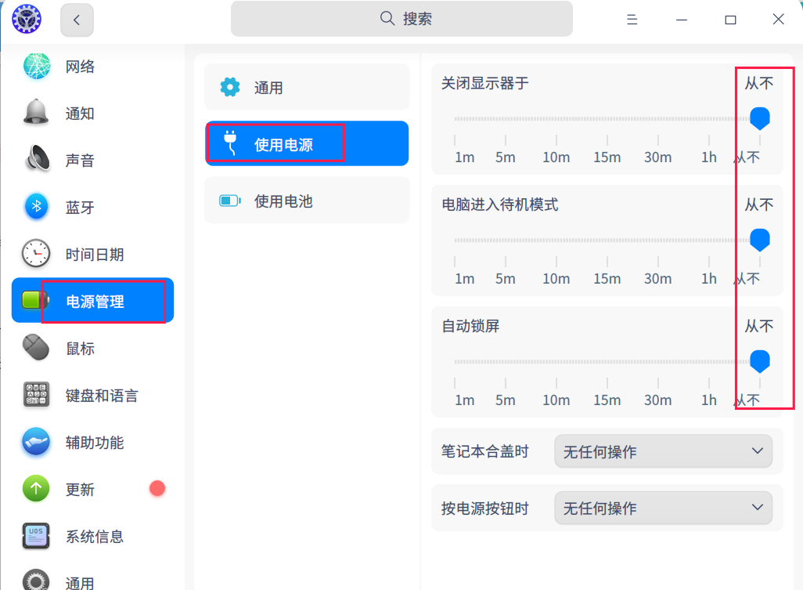

©统信软件技术有限公司。访问者可将本网站提供的内容或服务用于个人学习、研究或欣赏，以及其他非商业性或非盈利性用途，但同时应遵守著作权法及其他相关法律的规定，不得侵犯本网站及相关权利人的合法权利。除此以外，将本网站任何内容或服务进行转载，须备注：该文档出自【faq.uniontech.com】统信软件知识分享平台。否则统信软件将追究相关版权责任。

